 Moulins, le 15 décembre 2010

Aux responsables des sections USEP 03

Objet : Journée départementale « Petits »

Chers collègues,

Comme annoncé précédemment, la journée départementale « Petits » aura lieu :
Mercredi 17 mars 2010
MONTLUÇON (GYMNASE Bien Assis)

Vous trouverez ci-dessous les grandes lignes de l’organisation de cette journée :

1) Activités
a) Pentathlon : découverte des 5 activités à travers des ateliers puis pentathlon par équipes (brouette -marcher sur les mains à 2-, Trottinette, Echasses, Pédale d’équilibre, Ballons sauteurs)

b) Jeux traditionnels Les enfants doivent connaître les règles des jeux suivants : Thèque, Vide panier, Gendarmes et voleurs, Tir à la corde. Les règles du jeu figurent en annexe.

2) Horaires
9 h 30 | Arrivée des cars, accueil
10 h 00-12 h 00 | 1er temps d’activités
12 h 00-13 h 00 | Repas tiré du sac
13 h 00-15 h 00 | 2ème temps d’activités
15 h 00- 15 h 30 | Résultats du pentathlon, goûter
15 h 30 | Départ des cars

3) Organisation :
- Les enfants seront répartis pour la journée en 2 groupes en mêlant les associations, chaque groupe sera ensuite subdivisé en ateliers (5 pour le pentathlon et 4 pour les jeux traditionnels).
- Chaque enfant participera à 2 activités. Les activités Thèque, Vide panier, Gendarmes et Voleurs seront à préparer en classe. Les règles du jeu sont jointes à l’envoi. L’arbitrage sera assuré par des collégiens.
- Encadrement : chaque association fournira, dans la mesure du possible, 2 personnes pour l’encadrement des ateliers.

4) Fiche d’inscription :

- Elle est à retourner impérativement par mail pour le 15 janvier 2010, délai de rigueur.
- A la rentrée des vacances d’hiver, vous recevrez un second courrier vous précisant les dernières modalités de la rencontre.
JOURNEE DEPARTEMENTALE PETITS
MERCREDI 17 Mars 2010

Fiche d’engagement à renvoyer avant le 15 janvier 2010

de préférence par mail à : michel.lacroix5@wanadoo.fr

Association USEP de :

N° de Téléphone :

Nom du Responsable :

Nombre de participants : ________ enfants

________ adultes

Mode de transport :

Encadrement (2 personnes dans la mesure du possible) :

-------------------------------------

-------------------------------------

-------------------------------------

---------------------------------------

----------------------------------------

Fait à

Signature

THÈQUE PETITS
I TERRAIN - MATERIEL
1) LIGNES
La thèque petits se joue sur un terrain rectangulaire d’an moins 10 m x 20 m. Un demi terrain
de football est tout à fait approprié.
Dans un angle de ce terrain, matérialiser un carré de 5 mètres de côté avec 4 plots.

2) MATÉRIEL
a) CERCEAU DU LANCEUR
A l’extérieur du carré et du terrain, disposer un cerceau qui sera celui du lanceur (L sur le schéma)
b) CERCEAU DU CAPITAINE
A l’autre extrémité de la diagonale, disposer un cerceau à 1 mètre à l’intérieur du carré : ce sera le cerceau du capitaine (C sur le schéma).
c) BALLE
En principe, une seule de balle de tennis suffit mais il peut être bon d’en prévoir une ou deux de rechange.

Il ÉQUIPES
La thèque petits se joue avec deux équipes qui ont des rôles différents : une équipe des attaquants qui marque des points et une équipe des défenseurs.
Chaque équipe comporte de 5 joueurs.

III PLAN D U TERRAIN ET POSITION DES JOUEURS AU DÉPART
ATTAQUANTS:
L : Lanceur
Les autres membres de l’équipe attendent dans la zone de repos des ATTAQUANTS.
DEFENSEURS:
C Capitaine
R: Ramasseur
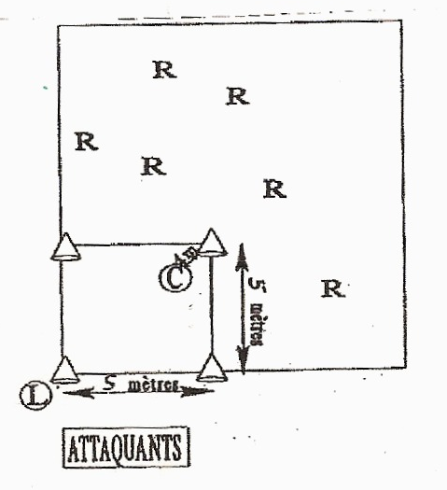

IV ÉQUIPE DES ATTAQUANTS
L’équipe des attaquants est l’équipe qui marque des points.
1) DEBUTDU JEU
L’équipe des attaquants désigne un lanceur. Celui-ci se munit de la balle de tennis et rejoint son cerceau
2) LANCER LA BALLE
Le lanceur lance la balle où il veut. Il doit l’envoyer de manière à ce qu’elle tape dans les limites du terrain (y compris dans le petit carré). Si la balle ne tape dans les limites du terrain, c’est le lanceur lui-même qui va la récupérer.

3) MARQUER DES POINTS
Lorsque le lancer est réussi, le lanceur part en courant autour du PETIT carré dans le sens inverse des aiguilles d’une montre. Toutes les fois qu’il fait un tour complet, il marque 1 point pour son équipe. Il ne s’arrête que lorsque le capitaine ou un défenseur de l’équipe adverse a crié “STOP”.
4) ROTA l DES JOUEURS
Dès que le capitaine ou un défenseur de l’équipe adverse a crié “STOP”, un autre attaquant prend la place de celui qui vient de lancer et attend que la balle lui revienne. Il peut alors lancer sans attendre et courir à son tour. Tous les membres de l’équipe doivent se succéder au niveau des lanceurs. Un joueur ne peut donc lancer une deuxième fois que lorsque tous ses camarades sont passés.

V ÉQUIPE DES DÉFENSEURS
1) DÉBUTDU JEU
Les défenseurs désignent un capitaine pour toute la partie. Celui-ci rejoint son cerceau et ne doit plus le quitter. Les autres joueurs se répartissent sur le terrain où bon leur semble (même à l’intérieur du petit carré).
Attention les défenseurs ne doivent pas gêner la course du lanceur sous peine d’un point de pénalité.
2) RÔLE DES DEFENSEURS
Dès que la balle est lancée, les défenseurs ont pour mission de la ramener le plus rapidement possible à leur capitaine. Pour ce faire, ils n’ont droit qu’à la passe. TOUT DEPLACEMENT BALLE EN MAIN EST INTERDIT. L’arbitre fera repartir de l’endroit où il était tout joueur qui se sera déplacé balle en main. Dès que le capitaine à la balle en main, il lève la balle et crie “STOP” très fort.
3) BLOCAGE DE VOLÉE
Les défenseurs peuvent bloquer la balle de volée avant qu’elle ait effectué tout contact avec le sol. Le joueur lève alors la balle et crie “STOP” remplaçant ainsi son capitaine.
4) RETOUR DELA BALLE
Le capitaine ou le joueur qui a bloqué une balle de volée sont tenus de faire revenir la balle le plus rapidement possible en la faisant rouler au nouveau lanceur qui est en place. En cas d’anti-jeu, un point de pénalité est accordé à l’équipe des lanceurs.

VI FIN DE LA PARTIE
Chaque équipe est à tour de rôle attaquant et défenseur pendant un temps de 4 minutes. Le chronomètre est déclenché au début de chaque temps de jeu. Il n’est plus arrêté, c’est alors aux deux équipes de s’organiser de leur mieux. Lorsque les deux équipes ont attaqué, le décompte des points est établi et l’équipe qui a marqué le plus grand nombre de points a gagné (il peut y avoir égalité).

GENDARMES ET VOLEURS

But du jeu
Gendarmes : Faire prisonniers tous les voleurs.
Voleurs : récupérer un maximum de trésors.

Organisation de l’espace de jeu
Terrain rectangulaire nettement délimité. ¼ terrain de foot (20x40)
Zone refuge de départ et de repos pour les voleurs.
Zone prison pour que les gendarmes puissent mettre les voleurs en prison
Une chasuble pour chacun des voleurs.
Une série de plots représentant les trésors que les gendarmes doivent défendre. (Un plot par voleur)

Règle du jeu
Partager les joueurs en deux équipes égales si possible.
Les gendarmes doivent faire prisonnier les voleurs en leur prenant leur trésor (un plot doré jaune)
Les voleurs doivent ramener le maximum de trésors dans leur camp (un trésor par voyage)
Lorsqu’un gendarme fait prisonnier un voleur, le voleur pose le plot jaune et le gendarme le conduit par la main jusqu’à la prison . Le voleur reste en prison jusqu’à la fin du jeu sauf s’il est délivré. Pour libérer un voleur, un autre voleur doit lui taper dans la main. Les voleurs peuvent se reposer à l’intérieur de leur maison (au maximum 5 secondes).

A la fin du temps de jeu, compter le nombre de voleurs dans la prison et le nombre de trésors qui ont été volés. L’équipe qui a gagné est celle qui a le plus grand nombre. Puis inverser les rôles et jouer durant un temps égal.

Temps de jeu 4minutes.

Schéma du jeu
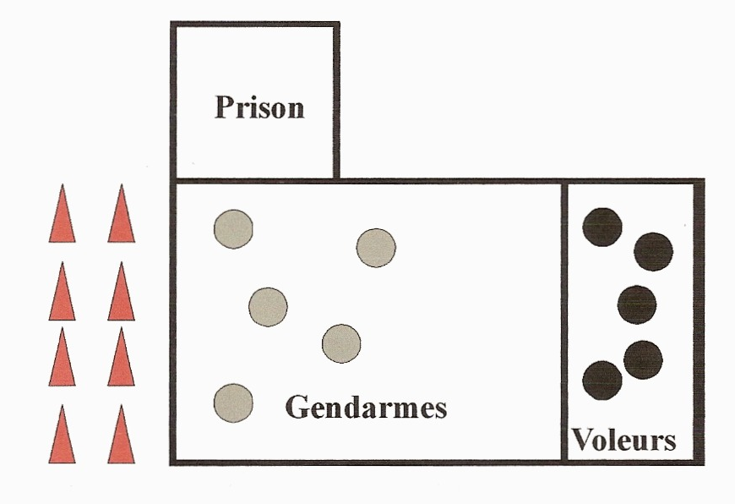
VIDE-PANIER

Deux équipes de 5 enfants sont au départ.
Il s’agit de transporter 15 objets depuis la caisse de départ jusqu’à la caisse d’arrivée sans les faire tomber au sol, le plus rapidement possible. Il y aura un aller obstacles (passer sous la rubalise, sauter la haie, passer sur un banc) et retour course.
Les objets tombés au sol sont remis dans la caisse de départ par l’adulte.
Un enfant ne peut prendre qu’UN seul objet à la fois.
Les objets doivent transportés à la main. Les lancers sont interdits.

3 parties
Barème: Chaque partie rapporte 3 points pour une victoire et 1 point pour une défaite.

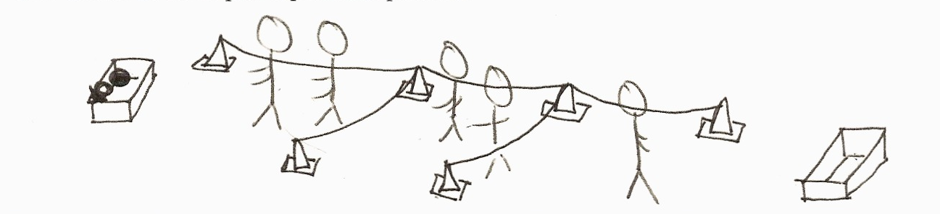

Tir à la corde
But du Jeu | Tirer le plus fort possible pour faire franchir la ligne au témoin de l'équipe adverse
Matériel | Une corde et de quoi délimiter 2 " lignes " (bâtons, tissus…)
Règles | Chaque équipe se met d'un côté de la corde (le plus à l'arrière possible).  Disposer deux témoins à égale distance du centre de la corde. Au signal du meneur,  les deux équipes commencent à tirer.  Celle qui a fait franchir la ligne au témoin de l'équipe adverse en premier a gagné.
Variantes | Eloigner ou rapprocher le témoin pour raccourcir ou agrandir la durée de la partie.
Matériel :
1 corde de 15 m environ,
Lignes tracées au sol,
Des équipes de même poids global (environ).
DEROULEMENT :
Au signal, tirer ensemble en reculant les pieds par des petits pas. Les mains ne font que tenir la corde. L’équipe qui perd est celle dont le témoin passe la ligne centrale
Schéma du jeu :
